Департамент образования администрации города Нижнего Новгорода
Муниципальное бюджетное учреждение дополнительного образования
«Детский (подростковый) центр «Агнес»,
структурное подразделение – детский (подростковый) клуб «Ракета»

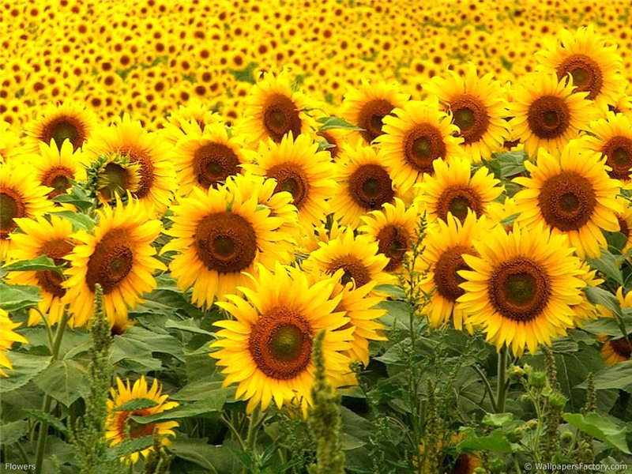

План-конспект учебного занятия №2
по теме «Подсолнух», раздела «Бумага»
программы «Бутафория»

Автор-составитель:
Бибикина Евгения Валерьевна,
педагог дополнительного образования

группа 1 года обучения
возраст: 7-8 лет
длительность занятия: 2 академич. часа

г. Нижний Новгород, 2011г.
План-конспект учебного занятия.

Ф.И.О. педагога: Бибикина Евгения Валерьевна.
Название и направление деятельности коллектива: кружок «Бутафория», декоративно-прикладное творчество.
Название образовательной программы: «Бутафория» (с 7 лет).
Место учебного занятия в программе (раздел, тема и др.): раздел «Бумага», 2-е занятие по теме «Подсолнух».
Место проведения: структурное подразделение МБУ ДО «Арина» - детский (подростковый) клуб «Ракета».
Время проведения: 20.09.2011г.
Краткая характеристика группы: 1 год обучения, возраст детей – 7-8 лет.
Цель занятия: Дать первоначальное представление о процессе изготовления цветов из креповой бумаги.
Задачи занятия:
- Обучить чтению технологической карты, используя имеющиеся у детей знания.
- Закрепить знания по работе с инструментами: и материалами (ножницы, линейка, карандаш, клей, краски).
- Формировать навыки ручного труда.
- Способствовать воспитанию усидчивости, трудолюбия.
Регламент занятия: 2 академических часа.
Оборудование, дидактические средства: музыкальный центр, ноутбук, видеопроектор, экран, технологическая карта, образцы цветов.

Этап учебного занятия и его задачи | Ход занятия | Деятельность
Этап учебного занятия и его задачи | Ход занятия | Педагога | Обучающихся
Организационный этап.  Задача: Подготовить детей к занятию | - Вступительная часть.  Педагог: Здравствуйте, ребята! Сегодня мы продолжаем свое путешествие по городу Креповых цветов. Но сначала давайте вспомним, знаем ли мы правила работы с ножницами и другими инструментами.  - Инструктаж по технике безопасности.  Педагог:  - Ножницы должны быть с круглыми концами. Нельзя оставлять ножницы в открытом виде.  - Ножницы во время работы необходимо класть справа, кольцами к себе, лезвия ножниц в нерабочем состоянии должны быть сомкнуты.  - Следи, чтобы ножницы не падали на пол, так как при падении они могут поранить тебя или твоего товарища.  - Передавай ножницы кольцами вперед с сомкнутыми лезвиями.  - Нельзя пользоваться ржавым инструментом.  - Нельзя брать в рот кисточки с краской, проволоку нитку и т.д.  - Проверяй количество инструмента, перед началом и после окончания работы, обязательно найди и собери недостающее.  - Создание психологического настроя на учебную деятельность и активация внимания.  Педагог: Посмотрите, погода начала портиться и грянул гром! Приготовьтесь повторять за мной движения…  (Дети хором произносят слова за педагогом и выполняют соответствующие движения)  Перед нами луг широкий, (дети разводят руки в стороны)  А над нами лес высокий, (поднимают руки вверх)  Справа сосны, (опускают руки вниз, ставят их на пояс, выполняют поворот туловища вправо)  Слева ели головами зашумели. (поворот туловища влево)  Грянул гром, (хлопок в ладоши перед собой)  Побежали быстро в дом. (лёгкий бег на месте) | Приветственное слово педагога.  Инструктирует обучающихся по соблюдению Т.Б. при работе с инструментами (ножницами и т.д.)  Проводит динамическую игру «Гром» для активизации внимания и создания положительного настроя на занятие.  Инструктирует обучающихся по соблюдению Т.Б. при работе с инструментами (ножницами и т.д.) | Отвечают на вопросы заданные педагогом.  Участвуют в игре.
Проверочный этап.  Задача: Проверить освоение пройденного материала. | - Опрос по материалу предыдущих занятий.  Педагог: От дождя мы спрятались в доме, где живет очень дружная семья. А чья эта семья, нам подскажет загадка:  В огороде, на дорожке,  Под моим окошком  Расцвело сегодня солнце  На высокой ножке… (Подсолнух)  Это семья Подсолнухов. А как выглядит подсолнух? | Загадывает загадку  Проводит проверку домашнего задания данного на предыдущем занятии. | Отгадывают загадку  Показывают рисунки и рассказывают о характерных чертах цветка Подсолнух.
Подготовительный этап.  Задача: Вызвать интерес к учебно-познавательной деятельности | - Постановка цели занятия.  Педагог: Сегодня мы научимся делать первые цветы из креповой бумаги и познакомимся поближе с подсолнухом. Это растение еще называют подсолнечником. А почему его так называют? | Озвучивает цель занятия.  Задает вопросы детям. | Отвечают на вопросы задаваемые педагогом
Основной этап.  Задачи:  - Создать условия для расширения кругозора.  - Познакомить с новыми способами работы.  - Формировать навык ручного труда. | - Вводный рассказ.  Педагог: Подсолнечник очень простое и яркое растение… (далее идет текст презентации в которой показан как сам цветок, так и применение образа цветка в декоративно прикладном творчестве (вышивка, живопись и т.д.), в быту, строительстве, кулинарии.  - Объяснение с показом порядка выполнения работы.  Педагог: Изготовить подсолнух из креповой бумаги нам поможет технологическая карта.  - поэтапное выполнение работы «Подсолнух»  - Динамическая пауза для смены деятельности.  Педагог: Настала пора от работы прерваться и немного размяться. Объявляется пятиминутная пауза, повторяйте движения за мной:  Желтое солнце на землю глядит, (Руки вверх, потянулись, подняли глаза вверх)  Желтый подсолнух за солнцем следит. (С поворотом слава направо нарисовать поднятыми руками дугу)  Только желтые лучи  У него не горячи. (Наклоны головы к левому-правому плечу)  Он растет на длинной ножке (Руки вдоль туловища, встать на носки)  С лепесточками, как рожки, (Развести руки в стороны и немного вверх)  Голова его крупна, черных семечек полна. (Соединить над головой округленные руки).  - Поэтапное выполнение подсолнуха с использованием креповой бумаги | Показывает презентацию сопровождая свой показ рассказом.  Знакомит детей с этапами работы используя технологическую карту.  Проводит динамическую игру «Желтый подсолнух» для смены и активизации деятельности.  Помогает детям выполнить работу | Смотрят презентацию.  Изучают этапы выполнения работы.  Участвуют в игре.  Изготавливают подсолнух используя креповую бумагу, клей, крышку от банки для майонеза.
Контрольный этап.  Задача: Выявить качество и уровень овладения знаниями и их коррекция | - Выставка готовых работ обучающихся, обсуждение выразительности и качества выполненных работ.  Педагог: | Организует выставку и обсуждение готовых работ. | Участвуют в обсуждении.
Итоговый этап  Задача: Отобрать работы для панно «Подсолнух». | - Подведение итогов выполнения работы, отбор работ для панно.  Педагог: | Отбирает вместе с детьми лучшие работы.
Информационный этап.  Задача: Дать домашнее задание | - Объяснение порядка выполнения заданий к следующему занятию.  - Обеспечение понимания цели, содержания домашнего задания, логики последующего занятия.

№ п/п | Название этапа | Задачи этапа | Содержание этапа | Дидактический материал, технические средства | Время (мин.)
1 | Организационный. | Подготовить детей к занятию. | Проверка готовности к занятию. Создание психологического настроя на учебную деятельность и активация внимания.  Инструктаж по технике безопасности. | Музыкальный центр,  инструкция | 1
2 | Проверочный. | Проверить  освоение пройденного материала. | - опрос по материалу предыдущих занятий;  - отгадывание кроссворда «Бумага». | Компьютерная презентация | 8
3 | Подготовительный. | Вызвать интерес к учебно-познавательной деятельности | Постановка цели занятия. | Музыкальный центр,  образцы цветов из креповой бумаги | 1
4 | Основной:  - усвоение новых знаний и способов действий;  - закрепление знаний. | Создание условий для расширения кругозора, познакомить с новыми способами работы | Вводный рассказ  Объяснение с показом порядка выполнения работы.  Работа с технологической картой:  - поэтапное выполнение работы «Подсолнух» | Компьютерная презентация, музыкальный центр,  технологическая карта | 10
5 |  |  | - динамическая пауза «Желтый подсолнух» | Музыкальный центр | 10
6 |  | формирование навыка ручного труда. | - продолжение поэтапного выполнения работы «Подсолнух» | Музыкальный центр | 15
7 | Контрольный. | Выявить качество и уровень овладения знаниями и их коррекция. | Выставка готовых работ обучающихся. | Музыкальный центр | 10
8 | Итоговый. | Провести дискуссию по выставке работ | Подведение итогов выполнения работы, обсуждение выразительности и качества выполненных работ | Музыкальный центр | 3
9 | Информационный. | Дать домашнее задание | Объяснение порядка выполнения заданий к следующему занятию.  Обеспечение понимания цели, содержания домашнего задания, логики последующего занятия. | Тематический план | 2

